ОБЛАСТНОЕ ГОСУДАРСТВЕННОЕ БЮДЖЕТНОЕ УЧРЕЖДЕНИЕ
ДОПОЛНИТЕЛЬНОГО ОБРАЗОВАНИЯ
«ДВОРЕЦ ТВОРЧЕСТВА ДЕТЕЙ И МОЛОДЕЖИ»

Принята на заседании  педагогического совета  от _______________________2020 г.  Протокол № ___________________ | УТВЕРЖДАЮ:  Исполняющий обязанности директора ОГБУ ДО ДТДМ  __________________ Т.Ю. Сергеева  Приказ № ______от_________2020 г.

ДОПОЛНИТЕЛЬНАЯ
ОБЩЕРАЗВИВАЮЩАЯ ПРОГРАММА
технической направленности
«Мастерская конструирования»

Объединение «Начальное техническое моделирование»

Срок реализации программы: 01.06.2020 по 31.08.2020

Возраст обучающихся: 6 – 10 лет

Авторы-разработчики
педагоги дополнительного образования
Амётова Анжелика Валентиновна
Лапистова Юлия Николаевна

г. Ульяновск, 2020 г.

Структура дополнительной общеразвивающей программы

1. Комплекс основных характеристик программы

1.1 Пояснительная записка стр.
1.2 Цель и задачи программы стр.
1.3 Содержание программы стр.
1.4 Планируемые результаты стр.

2. Комплекс организационно-педагогических условий.

2.1 Календарный учебный график стр.
2.2 Условия реализации программы стр.
2.3 Формы аттестации стр.
2.4 Список литературы стр.

3.Комплекс диагностических материалов стр.

1.КОМПЛЕКС ОСНОВНЫХ ХАРАКТЕРИСТИК

  - Пояснительная записка
Дополнительная общеразвивающая программа «Мастерская конструирования» предназначена для объединения технической направленности, разработана с помощью методической литературы и личного опыта педагога в учреждении дополнительного образования.
Назначение программы: развить у детей элементарные конструкторские навыки, пространственное воображение, глазомер, расширять и закреплять круг знаний и умений обучающихся, способствовать выработке у них устойчивых положительных навыков и привычек.
Модель – это действующий макет, который изображает (имитирует) какие-либо существенные особенности оригинала. При создании моделей происходит эстетическое обучение, развитие и воспитание.

Нормативно-правовое обеспечение программы
Программа разрабатывается в соответствии со следующими документами:
• Федеральный Закон Российской Федерации от 29.12.2012 № 273 «Об образовании в Российской Федерации» (далее – ФЗ № 273);
• Приказ Министерства просвещения РФ от 9 ноября 2018 г. № 196 «Об утверждении Порядка организации и осуществления образовательной деятельности по дополнительным общеобразовательным программам»;
• Концепция развития дополнительного образования детей от 04.09.2014 № 1726;
• Письмо Минобрнауки России от 18.11.2015 №09-3242. «Методические рекомендации по проектированию дополнительных общеразвивающих программ»;
• СанПин 2.4.3172-14: «Санитарно-эпидемиологические требования к устройству, содержанию и организации режима работы образовательных организаций дополнительного образования детей»;
• Устав ОГБУ ДО ДТДМ (Распоряжение Министерства образования и науки Ульяновской области от 23.03.2017 № 506-р);
• Положение о разработке, структуре и порядке утверждения дополнительной общеразвивающей программы (локальный акт ОГБУ ДО ДТДМ, утвержденный на заседании методического совета, протокол №1 от 30.08.2017);
• Положение о проведении промежуточной и итоговой аттестации обучающихся (локальный акт ОГБУ ДО ДТДМ, утвержденный на заседании методического совета, протокол №1 от 30.08.2017).

Уровень освоения программы: стартовый.
Направленность (профиль) программы: техническая.
Актуальность программы:
- Учитывает интересы детей;
- Не повторяет школьный курс предмета «Технология»;
- Формирует трудовые навыки;
- Учитывает социальный заказ родителей;
- Приобщение младших школьников к техническому творчеству.
Моделирование и конструирование дают большие возможности в развитии ребёнка, положительно влияют на овладение общетрудовыми умениями, на развитие и совершенствование зрительно-моторной координации. Моделирование значимо, прежде всего, для развития у ребёнка образного мышления, формирования у него представлений о целостном образе предмета.
Отличительные особенности программы.
На протяжении всего периода обучения с обучающимися проводятся профориентационные беседы о профессиях, связанных с авиацией, кораблестроением, космонавтикой, дизайнера.
Освоение ребенком данной программы дает ему возможность в дальнейшем расширить спектр полученных знаний и навыков в других объединениях технической направленности. Ещё одна немаловажная особенность данной программы – вариативность.
Новизна программы.
В наше время с помощью компьютерных программ можно создать развёртки почти любой бумажной модели. И этим успешно пользуются дизайнеры бумажных моделей. Pepakura Viewer - программа для бумажного моделирования. Она позволяет просматривать развертки бумажных 3D моделей, куда какие детали крепятся, распечатывать развертки, вырезать и склеить будущий шедевр. На занятиях дети знакомятся с данной программой, изготавливают модели уже по готовым развёрткам, а после прохождения обучения в объединение могут продолжить обучение в объединение IT и обучиться самим работать в программе Pepakura Viewer.
Педагогическая целесообразность программы.
В ходе реализации происходит формирование и систематизация знаний, развитие творческих способностей, воспитание личности с активной жизненной позицией, способной самостоятельно ставить перед собой задачи и решать их, находя оригинальные способы решения.
Адресат программы: Дети 6 – 10 лет.
Объем программы: Программа содержит два учебных плана: на 42 часа и 7 часов.
Срок освоения программы: 01.06.2020 по 31.08.2020
Режим занятий: Занятия проводятся 3 раза в неделю по 2 часа и 1 час 1 раз в неделю.
Обучение по программе ведется с использованием различных форм обучения (очная, электронное обучение и обучение с применением дистанционных образовательных технологий)
Формы занятий: Чаще всего проводятся комбинированные и практические занятия. Программа составлена с учетом требований современной педагогики, апробирована в детском коллективе, учитывает личность ребенка, его индивидуальные особенности, склонности, характер, социальный заказ родителей, потребности учащихся в развитие творческих способностей и организации досуга.

Характеристика возрастной группы.
Дети младшего возраста не имеют еще достаточно устойчивого внимания, не способны к длительному трудовому усилию. Поэтому рекомендуется изготовлять поделки малой трудоемкости, а затем постепенно ее увеличивать.
Чтобы поддержать постоянный интерес к работе, следует чередовать виды работ.
Основная форма проявления активности маленьких детей – игра. Игра наполняет радостью жизнь детей, побуждает к труду. Создавая игрушки и модели, дети развивают свои творческие способности, приобретают определенный запас трудовых умений и навыков.
Маленьким детям необходимо показать образец изделия. Постепенно надо приучать детей пользоваться наглядным изображением предмета или техническим рисунком. Это будет содействовать развитию графической грамотности.

Особенности организации образовательного процесса.
Занятия групповые. В рамках группового занятия проводится по необходимости и индивидуальная работа.
В случаях реализации программы в условиях сетевого взаимодействия, принимающая сторона (на базе которой проходят занятия) должна обеспечить возможность реализации программы: кадровым педагогическим составом, специально оборудованным классом, техникой, конструкторами, методическими пособиями, сопутствующими комплектами полей и расходными материалами. Помещение должно соответствовать всем требованиям СанПиН и противопожарной безопасности.

  - Цели и задачи программы.

Цель: Сформировать интерес к техническому творчеству, создать условия для всестороннего развития и воспитания личности ребёнка.
Задачи.
Обучающие:
- сформировать у детей организационные умения;
- научить детей ориентироваться в задании, планировать и контролировать свою работу с помощью педагога;
- сформировать некоторые пространственные представления, умение ориентироваться в пространстве при выполнении плоскостных и объемных изделий;
- обучить грамотным приемам работы с инструментами, приспособлениями, материалами;
Развивающие:
- развить внимание, память, творческие способности
- развить элементарные конструкторские навыки, пространственное воображение, глазомер;
- развить познавательный интерес.
Воспитывающие:
- воспитать трудолюбие, аккуратность, бережливость, усидчивость;
- воспитать уважительное отношение к товарищам, к педагогу;

  - Содержание программы.

Учебный план (42 часа)

№ занятий | Наименование | Количество часов
 |  | Всего | учебные |  | Форма аттестации
 |  |  | Теория | Практика
1 | Вводное. ТБ. Понятие бумажного моделирования. | 2 | 1 | 1 | Наблюдение тестирование, наблюдение.
2 | Знакомство с программой Pepakura Viewer. | 2 | 1 | 1
3-4 | Изготовление моделей из разверток Pepakura Viewer | 4 | 2 | 2 | Наблюдение, демонстрация моделей.
5-6 | Изготовление моделей в технике оригами. | 4 | 2 | 2
7-8 | Домашний экологический десант. | 4 | 2 | 2
9-10 | Щелевидные соединения. Изготовление игрушек со щелевидными соединениями. | 4 | 2 | 2 | Наблюдение, демонстрация моделей.
11-12 | Путешествие в космос | 4 | 2 | 2
13-14 | Простейшее модели самолётов. | 4 | 2 | 2
15 | Изготовление моделей самолёта по разверткам Pepakura. | 2 | 1 | 1
16 - 17 | Простейшие судомодели | 4 | 2 | 2
18-19 | Бумажный транспорт. | 4 | 2 | 2
20 -21 | Динамические модели. | 4 | 2 | 2
Всего: 42 часа

Содержание учебного плана

1. Вводное. ТБ. Понятие бумажного моделирования. Простые модели из бумаги.
Теория. Беседа о достижениях науки и техники с целью обеспечения развивающего обучения. Организация рабочего места. Знакомство с материалами и инструментами, с техникой безопасности при работе с ними. Режим работы.
Практика. Изготовление простейших самоделок для выявления интересов и степени подготовки учащихся. Демонстрация образцов самоделок с целью стимулирования активности.
Контроль. Анкетирование с целью входного контроля. Анализ работ.

- Знакомство с программой Pepakura Viewer.
Теория. Знакомство с программой Pepakura. Изучение развёрток моделей. Способы сборки модели.
Практика. Изготовление объемных моделей петушок и др.

3 - 4. Изготовление моделей из разверток Pepakura Viewer.
Теория. Изучение развёрток моделей. Способы сборки модели
Практика. Изготовление объемных моделей наземного транспорта.
Контроль. Анализ работ, самостоятельная работа, демонстрация моделей.

5. Изготовление моделей в технике оригами.
Теория. Знакомство с историей и особенностей техники оригами.
Практика. Изготовление простых и модульных моделей.

6. Изготовление моделей в технике оригами.
Теория. Углубление знаний и особенностями техники оригами.
Практика. Изготовление более сложных моделей по схемам, видиомастер-классам
Контроль. Анализ работ, самостоятельная работа, демонстрация моделей.

7-8. Домашний экологический десант.
Теория. Экологическая грамотность. Проблема мусора на планете и пути их решения.
Практика. Изготовление моделей из бросового материала дома: пластиковых стаканчиков, втулок, пакетов трубочек, упаковок от яиц, бутылок и т.д.
Контроль. Анализ работ, самостоятельная работа, демонстрация моделей.

9-10. Щелевидные соединения. Изготовление игрушек со щелевидными соединениями.
Теория. Познакомить с одним из видов соединений – щелевидным. Его практическое применение.
Практика. Изготовление моделей животных со щелевидным соединением. Формирование загонов и расстановка животных в зоопарке.
Контроль. Демонстрация моделей.

11-12. Путешествие в космос.
Теория. Знакомство с понятием «Космос», с космической техникой, историей космонавтики.
Практика. Изготовление различных моделей ракет, фантастической техники.
Контроль. Демонстрация моделей.

13 -14. Простейшие модели самолётов.
Теория. Знакомство с авиацией и авиамоделированием. Предварительное планирование трудовых действий при изготовлении авиамоделей. Правила регулировки бумажных моделей.
Практика. Изготовление простейших авиамоделей: монтажно-сборочные умения, правильное выполнение трудовых операций. Регулировка и запуск моделей.
Контроль. Тренировочные запуски простейших планеров с целью технического контроля.

15. Изготовление моделей самолёта по развёрткам Pepakura.
Теория. Изучение развёрток моделей. Способы сборки модели.
Практика. Изготовление авиамоделей.
Контроль. Тренировочные запуски простейших планеров

16 -.17 Простейшие судомодели.
Теория. Беседа о кораблях. Классификация кораблей. Технологии изготовления простейших лодок, шлюпок, кораблей.
Практика. Изготовление несложных по конструкции лодок, шлюпок, кораблей.
Контроль. Демонстрация моделей.

18-19 Бумажный транспорт.
Теория. История возникновения автомобиля. Рассказ о транспорте, автомоделизме (соответственно возрасту детей).
Практика. Изготовление бумажного транспорта. Варианты крепления и изготовления колес.
Контроль. Демонстрация моделей.

20 -21. Динамические модели.
Теория. Знакомство с динамическими моделями. Правила конструирования машины на колесах с резиномотором.
Практика. Творческая работа по изготовлению машины на колесах с резиномотором. Запуск. Подведение итогов работы по программе.
Контроль. Демонстрация моделей.

Учебный план (7 часов)

№ занятий | Наименование | Количество часов
 |  | Всего | учебные |  | Форма аттестации
 |  |  | Теория | Практика
1 | Вводное. ТБ. Понятие бумажного моделирования. | 1 | 0,5 | 0,5 | Наблюдение тестирование, наблюдение.
2 | Знакомство с программой Pepakura Viewer. | 1 | 0,5 | 0,5
3 | Изготовление моделей в технике оригами. | 1 | 0,5 | 0,5
4 | Домашний экологический десант. | 1 | 0,5 | 0,5
5 | Щелевидные соединения. Изготовление игрушек со щелевидными соединениями. | 1 | 0,5 | 0,5 | Наблюдение, демонстрация моделей.
6 | Путешествие в космос. | 1 | 0,5 | 0,5
7 | Простейшее модели самолётов и судомоделей. | 1 | 0,5 | 0,5
Всего: 7 часов

Содержание учебного плана

- Вводное. ТБ. Понятие бумажного моделирования.
Теория. Беседа о достижениях науки и техники с целью обеспечения развивающего обучения. Организация рабочего места. Знакомство с материалами и инструментами, с техникой безопасности при работе с ними. Режим работы.
Практика. Изготовление простейших самоделок для выявления интересов и степени подготовки учащихся. Демонстрация образцов самоделок с целью стимулирования активности.
Контроль. Анкетирование с целью входного контроля. Анализ работ.

2 . Знакомство с программой Pepakura Viewer.
Теория. Знакомство с программой Pepakura. Изучение развёрток моделей. Способы сборки модели.
Практика. Изготовление объемных моделей петушок и др.

3. Изготовление моделей в технике оригами.
Теория. Знакомство с историей и особенностей техники оригами.
Практика. Изготовление простых и модульных моделей.

4. Домашний экологический десант.
Теория. Экологическая грамотность. Проблема мусора на планете и пути их решения.
Практика. Изготовление моделей из бросового материала дома: пластиковых стаканчиков, втулок, пакетов трубочек, упаковок от яиц, бутылок и т.д.
Контроль. Анализ работ, самостоятельная работа, демонстрация моделей.

5. Щелевидные соединения. Изготовление игрушек со щелевидными соединениями.
Теория. Познакомить с одним из видов соединений – щелевидным. Его практическое применение.
Практика. Изготовление моделей животных со щелевидным соединением. Формирование загонов и расстановка животных в зоопарке.
Контроль. Демонстрация моделей.

6. Путешествие в космос.
Теория. Знакомство с понятием «Космос», с космической техникой, историей космонавтики.
Практика. Изготовление различных моделей ракет, фантастической техники.
Контроль. Демонстрация моделей.

7. Простейшие модели самолётов и судомоделей.
Теория. Знакомство с авиацией и авиамоделированием. Предварительное планирование трудовых действий при изготовлении авиамоделей. Правила регулировки бумажных моделей. Беседа о кораблях. Классификация кораблей. Технологии изготовления простейших лодок, шлюпок, кораблей.
Практика. Изготовление простейших авиамоделей: монтажно-сборочные умения, правильное выполнение трудовых операций. Регулировка и запуск моделей. Изготовление несложных по конструкции лодок, шлюпок, кораблей.
Контроль. Тренировочные запуски простейших планеров с целью технического контроля. Демонстрация моделей

  - Планируемые результаты освоения программы.

Личностные результаты: готовность обучающегося целенаправленно использовать знания в учении и в повседневной жизни для исследования сущности предмета технического моделирования, способность характеризовать собственные знания по предмету, формулировать вопросы, устанавливать, какие задания могут быть им успешно решены; познавательный интерес к техническому моделированию как науке. Знать основную цель и результат учебной деятельности, ее два основных шага.
- Знать основные функции обучающегося и педагога на занятии.
- Знать основные правила общения, уметь их применять.
- Знать правила поведения на занятии, уметь их применять.
- Уметь осознанно осуществлять пробное учебное действие.
- Уметь грамотно фиксировать свои индивидуальные затруднения по результатам выполнения «пробного» действия.
- Уметь формулировать причины затруднений как свои конкретные проблемы (отсутствие у меня определенных знаний, умений).
- Уметь формулировать цели предстоящих учебных действий, исходя из содержания выявленных проблем.
- Уметь на этапе построения нового способа действий использовать изученные ранее знания для выдвижения собственных гипотез.
- Уметь самостоятельно проверять свою работу по образцу.
Знать последовательность из 10 шагов учебной деятельности (повторение необходимого; итог повторения; пробное учебное действие; фиксирование своего затруднения; переход к обдумыванию; выявление причины затруднения; постановка цели; построение нового способа действий; усвоение нового знания; самоконтроль усвоения нового знания), приобрести опыт их прохождения.
- Знать правила работы в паре и в группе, уметь их применять.
- Знать правила поведения «автора» и «понимающего» в совместной работе, приобрести опыт их применения.
- Знать правила культурного выражения своих эмоций в совместной работе, приобрести опыт их применения.
- Знать и принять на личностном уровне ценностную диаграмму, приобрести опыт определения истинных и ложных ценностей.

Метапредметные результаты: Уметь устанавливать количественные и пространственные отношения объектов окружающего мира, строить алгоритм поиска необходимой информации, определять логику решения практической и учебной задачи; умения моделировать – решать учебные задачи с помощью знаков (символов), планировать, контролировать и корректировать ход решения учебной задачи.

Предметные результаты:
- работа с чертежами, схемами, объединение предметов в единое целое;
- умение выбирать и составлять алгоритм действий, выполнять пошаговые действия по заданному алгоритму;
- умение находить приемы решения заданий логического характера, умение использовать знаково-символические средства для решения задач; строить ось симметрии, отображать фигуры относительно оси симметрии.

2. Комплекс организационно-педагогических условий.

2.1. Календарный учебный план
42 часа

Место проведения: ДТДМ
Время проведения занятий:
Изменения расписания занятий:

№  п\п | Название раздела, темы | Кол-во часов | Форма занятия | Формы  аттестации  (контроля) | Дата планируемая  (число, месяц) | Дата  фактическая  (число, месяц) | Причина изменения даты
1 | Вводное занятие. ТБ. Понятие бумажного моделирования. | 2 | Комбинир. | демонстрация моделей
2 | Знакомство с программой Pepakura Viewer. | 2 | Комбинир. | демонстрация моделей
3 | Изготовление моделей из разверток Pepakura Viewer. | 2 | Комбинир. | демонстрация моделей
4 | Изготовление моделей из разверток Pepakura Viewer. | 2 | Комбинир. | демонстрация моделей
5 | Изготовление моделей в технике оригами. | 2 | Комбинир. | демонстрация моделей
6 | Изготовление моделей в технике оригами. | 2 | Комбинир. | демонстрация моделей
7 | Домашний экологический десант. | 2 | Комбинир. | демонстрация моделей
8 | Домашний экологический десант. | 2 | Комбинир. | демонстрация моделей
9 | Щелевидные соединения. Изготовление игрушек со щелевидными соединениями | 2 | Комбинир. | демонстрация моделей
10 | Щелевидные соединения. Изготовление игрушек со щелевидными соединениями | 2 | Комбинир. | демонстрация моделей
11 | Путешествие в космос | 2 | Комбинир. | демонстрация моделей
12 | Путешествие в космос | 2 | Комбинир. | демонстрация моделей
13 | Простейшее модели самолётов. | 2 | Комбинир. | демонстрация моделей
14 | Простейшее модели самолётов. | 2 | Комбинир. | демонстрация моделей
15 | Изготовление моделей самолёта по разверткам Pepakura. | 2 | Комбинир. | демонстрация моделей
16 | Простейшие судомодели | 2 | Комбинир. | демонстрация моделей
17 | Простейшие судомодели | 2 | Комбинир. | демонстрация моделей
18 | Бумажный транспорт. | 2 | Комбинир. | демонстрация моделей
19 | Бумажный транспорт. | 2 | Комбинир. | демонстрация моделей
20 | Динамические модели. | 2 | Комбинир. | демонстрация моделей
21 | Динамические модели. | 2 | Комбинир. | демонстрация моделей
42 часа

Календарный учебный план
7 часов

Место проведения: ДТДМ
Время проведения занятий:
Изменения расписания занятий:

№  п\п | Название раздела, темы | Кол-во часов | Форма занятия | Формы  аттестации  (контроля) | Дата планируемая  (число, месяц) | Дата  фактическая  (число, месяц) | Причина изменения даты
1 | Вводное занятие. ТБ. Понятие бумажного моделирования. | 1 | Комбинир. | демонстрация моделей
2 | Знакомство с программой Pepakura Viewer. | 1 | Комбинир. | демонстрация моделей
3 | Изготовление моделей в технике оригами. | 1 | Комбинир. | демонстрация моделей
4 | Домашний экологический десант. | 1 | Комбинир. | демонстрация моделей
5 | Щелевидные соединения. Изготовление игрушек со щелевидными соединениями | 1 | Комбинир. | демонстрация моделей
6 | Путешествие в космос | 1 | Комбинир. | демонстрация моделей
7 | Простейшее модели самолётов и судомоделей | 1 | Комбинир. | демонстрация моделей
7 часов

2.2 Условия реализации программы

Кабинет оснащен специальным оборудованием, инструментом и приспособлением. Для проведения занятий есть дидактический материал, учебная научно-методическая литература, яркие образцы моделей, изделий, стенды, инструкция по технике безопасности при работе с различными колющими и режущими инструментами, правила поведения детей.
Материально – техническое обеспечение:
Для электронного обучения и обучения с применением дистанционных образовательных технологий используются технические средства, а также информационно-телекоммуникационные сети, обеспечивающие передачу по линиям связи указанной информации (образовательные онлайн-платформы, цифровые образовательные ресурсы, размещенные на образовательных сайтах, видеоконференции, вебинары, skype – общение, e-mail, облачные сервисы и т.д.)
Рабочие места: стол и стул
- бумага цветная
- бумага белая
-картон белый и цветной
- цветные карандаши
- ножницы
- резинка
- гофрированный картон

2.3 Формы аттестации

Целью диагностирования является своевременное выявление, оценивание и анализирование учебного процесса в связи с его продуктивностью.
Диагностирование включает в себя контроль, проверку, оценивание, накопление статистических данных. Их анализ, выявление динамики, тенденций, прогнозирования дальнейшего развития событий.
Результаты диагностирования способствуют самоопределению личности, что в условиях конкурентного общества является важным побуждающим фактором.
Важнейшими принципами диагностирования и контролирования обученности (успеваемости) учащихся являются:
- объективность,
- систематичность,
- наглядность (гласность).
Система проверки состоит из следующих звеньев:
- предварительное выявление уровня знаний обучаемых;
- текущая проверка в процессе усвоения каждой изучаемой темы;
- итоговая проверка.

Литература
- В.В. Выгонов Оригами. М. 2003,
- Д.И. Долженко. 100 оригами. Ярославль.2004.
- Ануфриева Л. П., Гусева В. И. Методика обучения простейшим геометрическим построениям учащихся начальной школы. – Тамбов, 1999.
- Ануфриева Л. П. Обучение учащихся начальной школы элементам геометрии. – Тамбов, 1995.
- Григорьев Д.В. Внеурочная деятельность школьников. Методический конструктор: пособие для учителя. – М.: Просвещение, 2010.
- Жильцова Т.В., Обухова Л.А. Поурочные разработки по наглядной геометрии: 1-4 класс. – М.: ВАКО, 2004.
- Корнева Г. Играем, вырезаем, клеим – СПб, 2001.
- Корнева Г. Поделки из бумаги - СПб, 2001.
- Нагибина М.И. Из простой бумаги мастерим, как маги – Ярославль, 2001.
- Столярова С.В. Я машину смастерю, папе с мамой подарю - Ярославль, 2000.
- Большакова Н.П. Мой город – мой дом - СПб, 2002.
- Бумажное моделирование - издательство «Аким», 2002 г.
- Выгонов В.В. Изделия из бумаги - Москва, 2001.
- Субботина Л.Ю. Развитие воображения у детей – Москва, 2000.

Интернет-ресурсы:
- http://www.tvoyrebenok.ru/origami.shtml
- http://origami-paper.ru/origami/russian/shemy_origami/priroda_koloski.html
- http://planetaorigami.ru/
- http://allforchildren.ru/article/index_origami.php
- http://stranamasterov.ru
- http://fanclastic.ru

Для педагога:
- Андриянова П.Н. Развитие технического творчества школьников
- Безруких М. Я или правила поведения для всех - Москва, 1992.
- Бумажное моделирование - издательство «Аким», 2002 г.
- Гагарин Б.Г. Конструирование из бумаги - Узбекистан, 1988.
- Геронимус Г. Уроки труда. 3 класс – Москва, 1995.
- Горичева В.С. Мы наклеим на листок солнце, небо и цветок – Ярославль, 2001.
- Докучаева А. Короли и рыбки (Серия "Мастерим бумажный мир") - Ярославль, 2000.
- Долженко Г.И. 100 поделок из бумаги - Ярославль, 1998.
- Калинина Р.Р. В гостях у Золушки – Псков, 1997.
- Копцев В.П. Учим детей чувствовать и создавать прекрасное – Ярославль, 2001.
- Корнева Г. Играем, вырезаем, клеим – СПб, 2001.
- Корнева Г. Поделки из бумаги – СПб, 2001.
- Мараховский С.Д. Начальное техническое моделирование - Москва, 1989.
- Машинистов В.Г. Дидактический материал по трудовому обучению - Москва, 1989.
- Москалев В.Ф. Начальное техническое моделирование – Москва, 1989. М.: Просвещение, 1990 г.
- Проснякова Т.Н. Уроки мастерства. 2 класс – Самара, 2002.
- Проснякова Т.Н. Уроки мастерства. 3 класс – Самара, 2002.
- Столярова С.В. Начальное техническое моделирование – Ярославль, 2000.
- Твори, выдумывай, пробуй. Сборник бумажных моделей. 4 – 8 класс - Москва, 1981 г.
- Интернетресурс

Для учащихся:
- Безруких М. Я или Правила поведения для всех – Москва, 1992.
- Гагарин Б.Г. Конструирование из бумаги – Узбекистан, 1988.
- Геронимус Г. Уроки труда. 3 класс - Москва 1995.
- Горичева В.С. Мы наклеим на листок солнце, небо и цветок – Ярославль, 2001.
- Калинина Р.Р. В гостях у Золушки – Псков, 1997.
- Мараховский С.Д. Начальное техническое моделирование – Москва, 1989.
- Проснякова Т.Н. Уроки мастерства. 3 класс – Самара, 2002.
- Проснякова Т.Н. Уроки мастерства. 2 класс – Самара, 2002.
- Столярова С.В. Я машину смастерю, папе с мамой подарю - Ярославль, 2000.
- Твори, выдумывай, пробуй. Сборник бумажных моделей. 4 – 8 класс – Москва, 1981 г.

Приметный методический материал по темам программы

Тема: Знакомство с программой Pepakura Viewer, изготовление простой моделей из разверток Pepakura Viewer
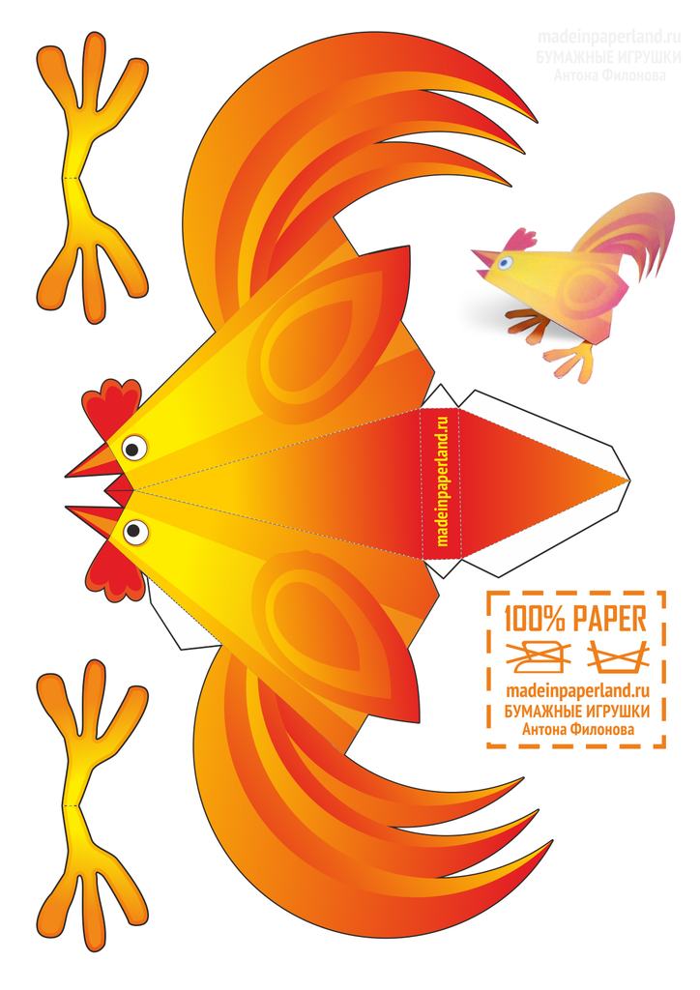
Изготовление моделей из разверток Pepakura Viewer.

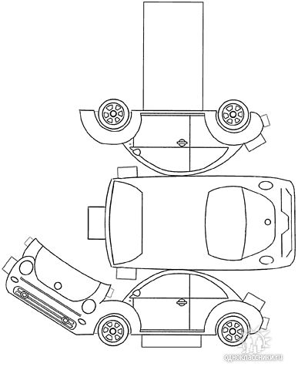
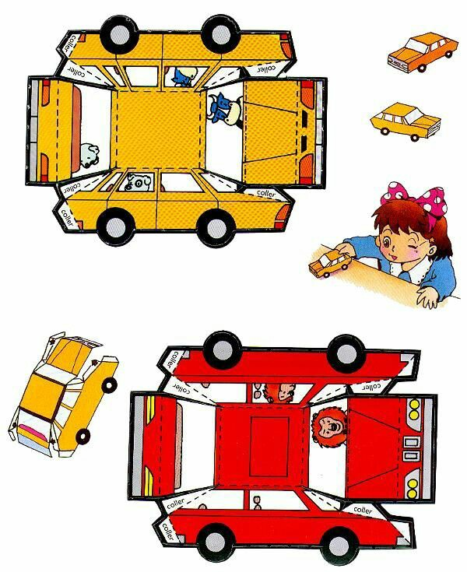

Щелевидные соединения

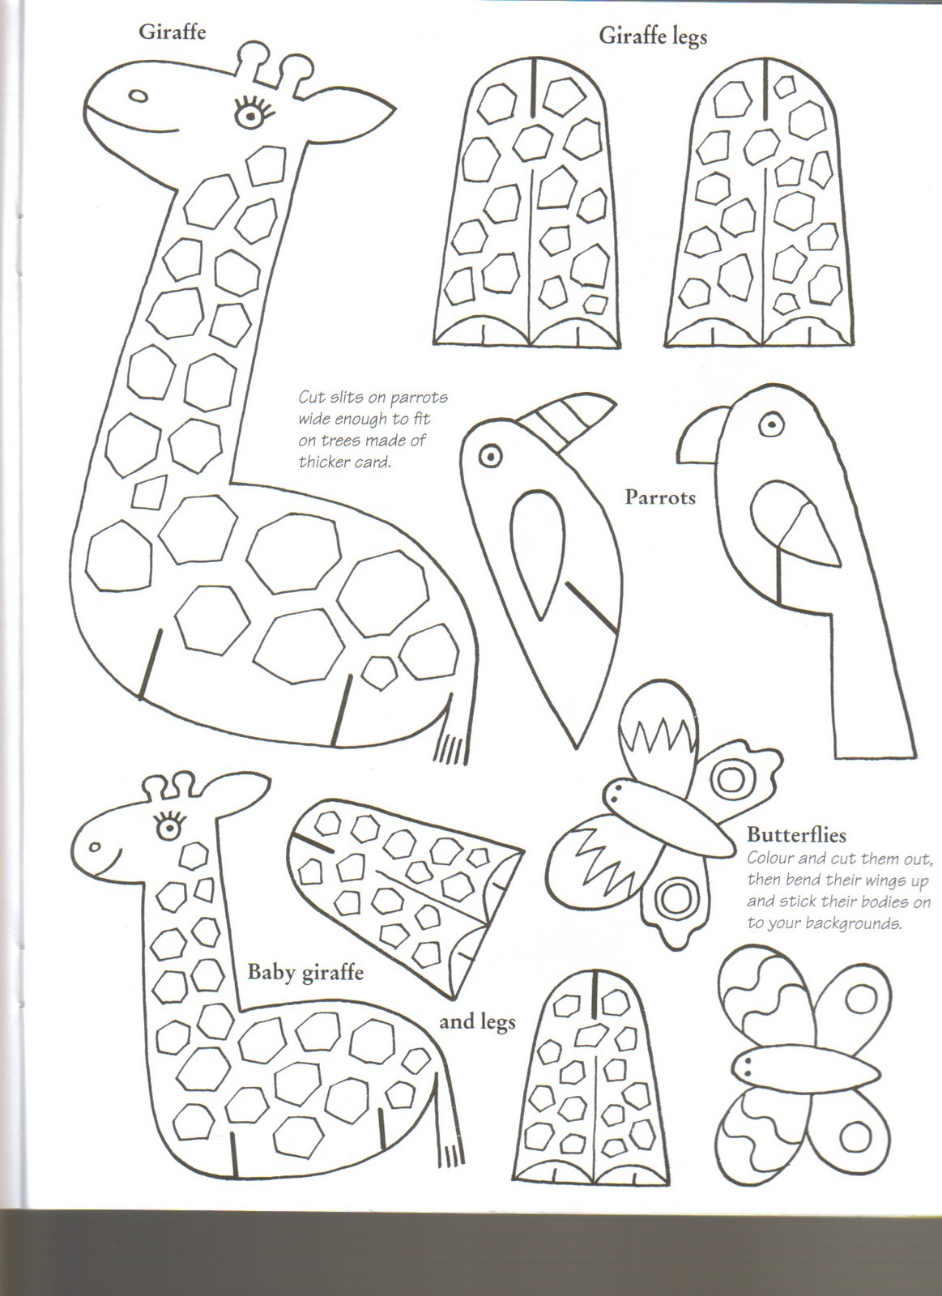

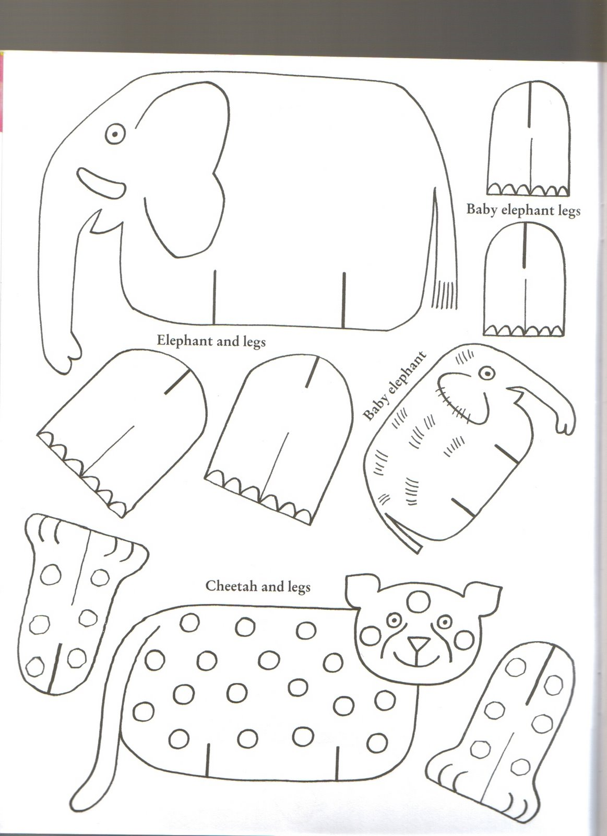

Примерные схемы развёртки самолетов

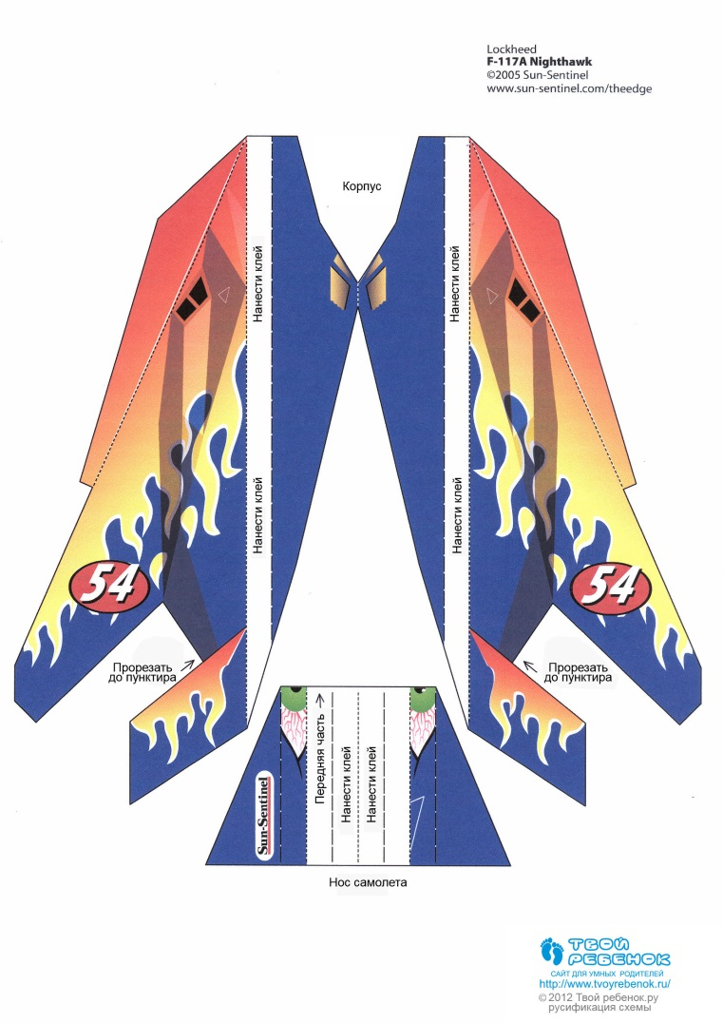
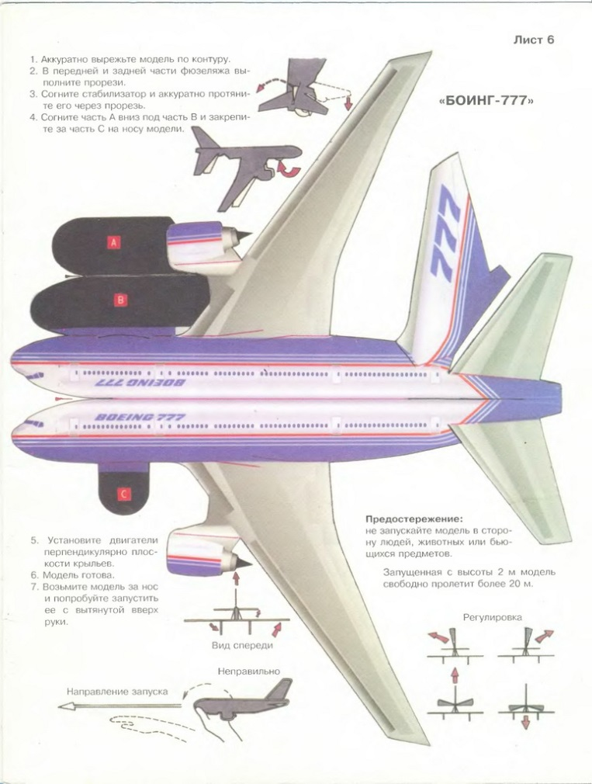

Примерная схема судомодели
